六年级纸吸管承重比赛规则
方案设计者：金亚军
1、参赛对象：六年级各班每班各6名学生。
2、竞赛时间：六月初（具体时间提前一周公布），制作地点：学校食堂，比赛地点：学校食堂。
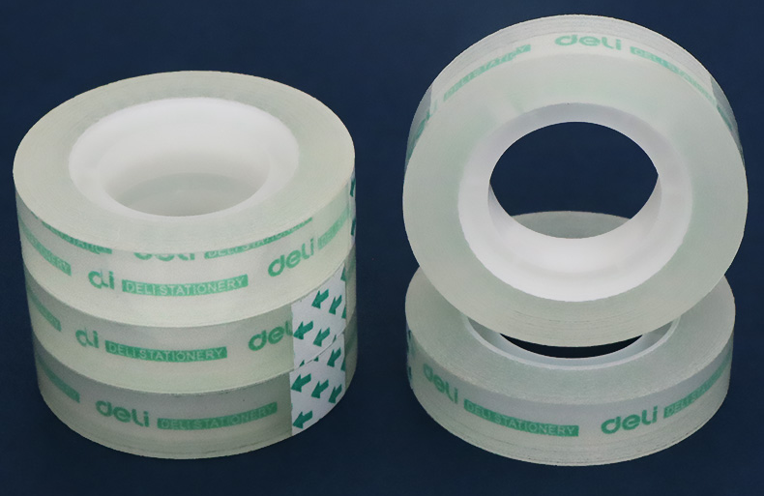
3、学生自备材料：一把剪刀
学校提供：普通小单面胶2米，指定普通吸管5根（淘宝下方扫码购买）。
4、做法不限。
5、每位学生制作一个桥面，时间为15分钟。
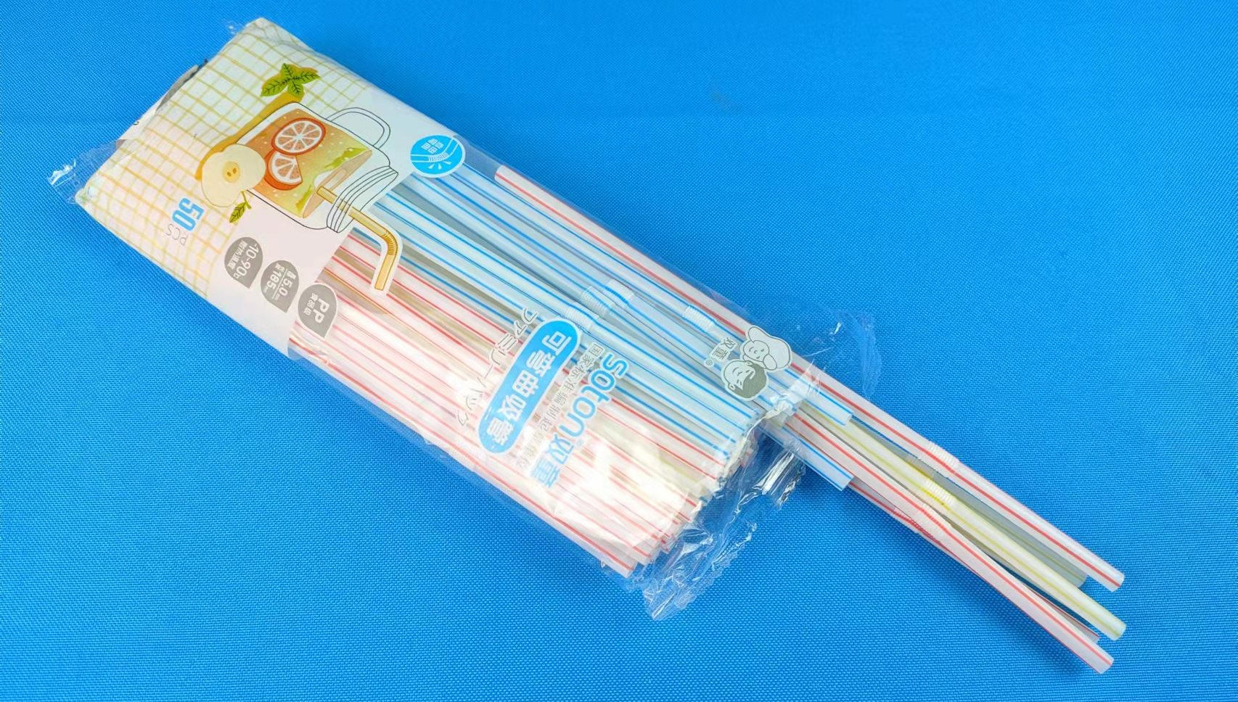 | 
6、模拟桥墩间距12cm，桥面中间挂钩码（50克），直至垮塌，钩码承重数=垮塌钩码数-1，只有一次测试的机会，以钩码数多者为胜。

12cm

7、最终成绩按排名高低进行排名，取奖为前80%，一等奖15%，二等奖25%，三等奖40%。

